长沙市一中高 2015 级数学必修一模块训练卷

一、选择题（共 12 小题，每小题 5 分，共 60 分，在每小题给出的四个选项中，只有一项 是符合题目要求的。）
1．设集合 A ＝ {1，2，3}，则 A 的真子集的个数是（ ）.

A. 3 B. 4 C. 7 D. 8
2．2log510 + log50.25 ＝ （ ）.

A. 0 B. 1 C. 2 D. 4
3． 若 a，b 是任意实数，且 a > b，则（ ）.

- a 2 > b 2
- b < 1

- lg( a − b) > 0
D. (1)a < (1)a

a 2 2
4．若方程 ax − x − a = 0 有两个解，则 a 的取值范围是（ ）.
A. （1，+∞） B. （0，1） C. （0，+∞） D. ∅
5．实数 a、b、c 是图象连续不断的函数 y ＝ f（x）定义域中的三个数，且满足 a<b<c，f
（a）f（b）<0，f（b）f（c）<0，则函数 y ＝ f（x） 在区间（a，c）上的零点个数为（ ）
A. 2 B. 奇数 C. 偶数 D. 至少是 2
6．已知 f（x）是偶函数，当 x< 0 时，f（x） ＝ x（x+1），则当 x > 0 时，f（x） ＝ （ ）
A. x（x+1） B. x（x-1） C. x（1-x） D. -x（x+1）
1

7．幂函数 f（x）的图象过点（4，

2
），则 f（8）的值是 （ ） .

A． 2 B．
2
2 1
C．64 D．

4 64

⎧2− x ,
8．函数 f (x) = ⎨
(x < 1)
1
，则满足 f（x） ＝

的 x 的值是（ ）

⎩ log81 x,(x ≥ 1) 4
A. 2 B. -2 C. 3 D. 1/3
9. 函数 f（x）＝ax＋loga（x＋1）在[0,1]上的最大值与最小值之和为 a，则 a 的值为（ ）

1 1
A. B.
4 2

C．2 D．4

10. 已知函数 f（x）＝|lg x|，若 0＜a＜b，且 f（a）＝f（b），则 a＋2b 的取值范围是（ ）
2

A．（2
2
，＋∞） B．[2
，＋∞） C．（3，＋∞） D．[3，＋∞）

11. 若函数 f（x）＝loga（x＋b）的图象如图，其中 a，b 为常数，则函数 g（x）＝ax＋b 的 图象大致是（ ）

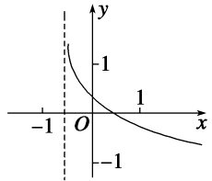

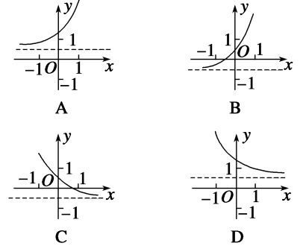

12. 不等式 2x2－axy＋y2≤0 对于任意 x∈[1，2]及 y∈[1，3]恒成立，则实数 a 的取值范围

是（ ）

11 9
2
2
3

A．a≤2
B．a≥2
C．a≥ D．a≥ 2

二、填空题（共 4 小题，每小题 5 分，共 20 分。）

1
13．函数 y = 82 x−1 的值域是 .

14．函数 y = log

0.2
(x2 − 6x + 5) 的递增区间是

15．已知图象连续不断的函数 y ＝ f（x）在区间（a，b）（b－ a ＝ 0.1）上有唯一零点， 如果用“二分法”求这个零点的近似值（精确度 0.0001），那么将区间等分的次数至少是
,
1

16.已知函数 f（x）＝x2＋|x－a|＋1，其中 a>
.则 f（x）的最小值为 ．（答案用 a

2
表示）

三、解答题（共 6 小题，共 70 分，解答过程应写出必要的文字说明，证明过程或演算步骤， 并写在答题卷相应的位置上。）
17. 计算：

＋log 12－

18. 关于 x 的方程 ax2 +2x+1 ＝ 0（a∈R）的根组成集合 A.
（1）若 A 中有且只有一个元素，求 a 的值及集合 A；
（2）若 A 中至多有一个元素，求 a 的取值范围.

19. 设函数 f (x) =| log2 (x + 2) | −1.
（1）作出 f（x）的图象；
y
1
O
1
x
（2）讨论方程 f（x）－2a ＝ 0 （a∈R） 根的个数.

20. 已知函数 f（x） ＝ 3|x| － 3−x.
（1）若 f（x） ＝ 4，求 x 的值；
（2）若 3t·f（2t） + m·f（t） ≥ 0 对于 t∈[1，2]恒成立，求实数 m 的取值范围.

21. 有一条笔直的河流，仓库 A 到河岸所在直线 MN 的距离是 10km，AC⊥MN 于 C，码头 B 到 C 的距离为 20km. 现有一批货物要从 A 运到 B. 已知货物走陆路时，单位里程的运价是水 路的 2 倍，货物走陆路到达 D 后再由水路到达 B，问点 D 应选在离 C 多远处才能使总运费 最低？

A
B

M C D N
河道

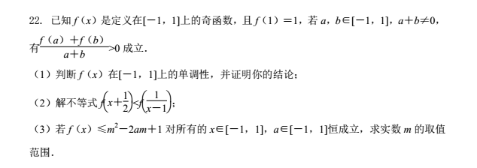

参考答案

选择题：CCDAD BBCBC DD
填空题：

题号 | 13 | 14 | 15 | 16
答案 | （0，1）∪（1，＋∞） | （－∞，1） | 10 | 3  a＋  4

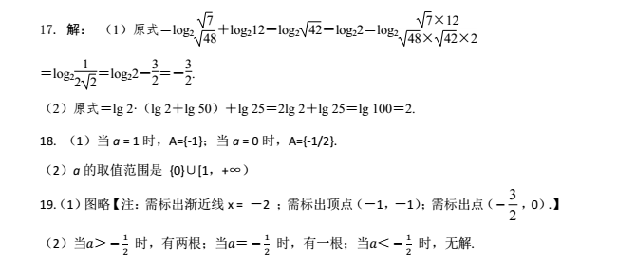

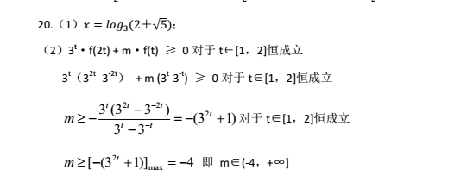

21.
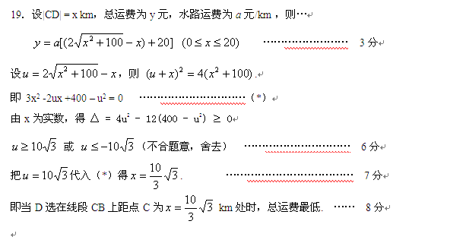

22. 【解析】（1）函数 f（x）在[－1，1]上是增函数．

证明：任取 x1，x2∈[－1，1]，且－1≤x1<x2≤1，∴x2－x1>0.
f（x2）－f（x1）

f（x2）＋f（－x1）

∵f（x）为奇函数，∴f（－x）＝－f（x），∴
x －x
＝ x ＋（－x ） .

2 1 2 1

f（a）＋f（b）
f（x2）＋f（－x1）
f（x2）－f（x1）

当 a，b∈[－1，1]时，有
a＋b >0 成立，∴
x ＋（－x ） ＝
x －x
>0.

2 1 2 1
又 x2－x1>0，∴f（x2）－f（x1）>0，即 f（x1）<f（x2），∴f（x）在[－1，1]上是增函数．

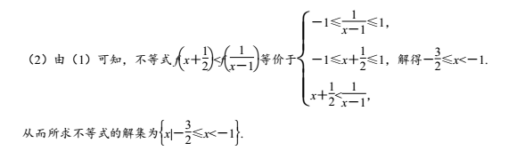

（3）∵f（x）在[－1，1]上是增函数，且 f（x）≤m2－2am＋1，∴m2－2am＋1≥f（1）＝1，
∴m2－2am≥0，
即需要 m2－2am≥0 在 a∈[－1，1]上恒成立，设 g（a）＝2am－m2，则有

⎪⎧m＝0，
⎨
⎪⎧m>0， 或⎨
⎪⎧m<0， 或⎨

⎩⎪g（a）＝0≤0
⎩⎪g（1）＝2m－m2≤0
⎩⎪g（－1）＝－2m－m2≤0，

解得 m＝0 或 m≥2 或 m≤－2，
因此 m 的取值范围是（－∞，－2]∪{0}∪[2，＋∞）．

